GitHub的使用

Git是一个分布式的版本控制系统，最初由Linus Torvalds编写，用作Linux内核代码的管理。在推出后，Git在其它项目中也取得了很大成功，尤其是在Ruby社区中。目前，包括Rubinius和Merb在内的很多知名项目都使用了Git。Git同样可以被诸如Capistrano和Vlad the Deployer这样的部署工具所使用。

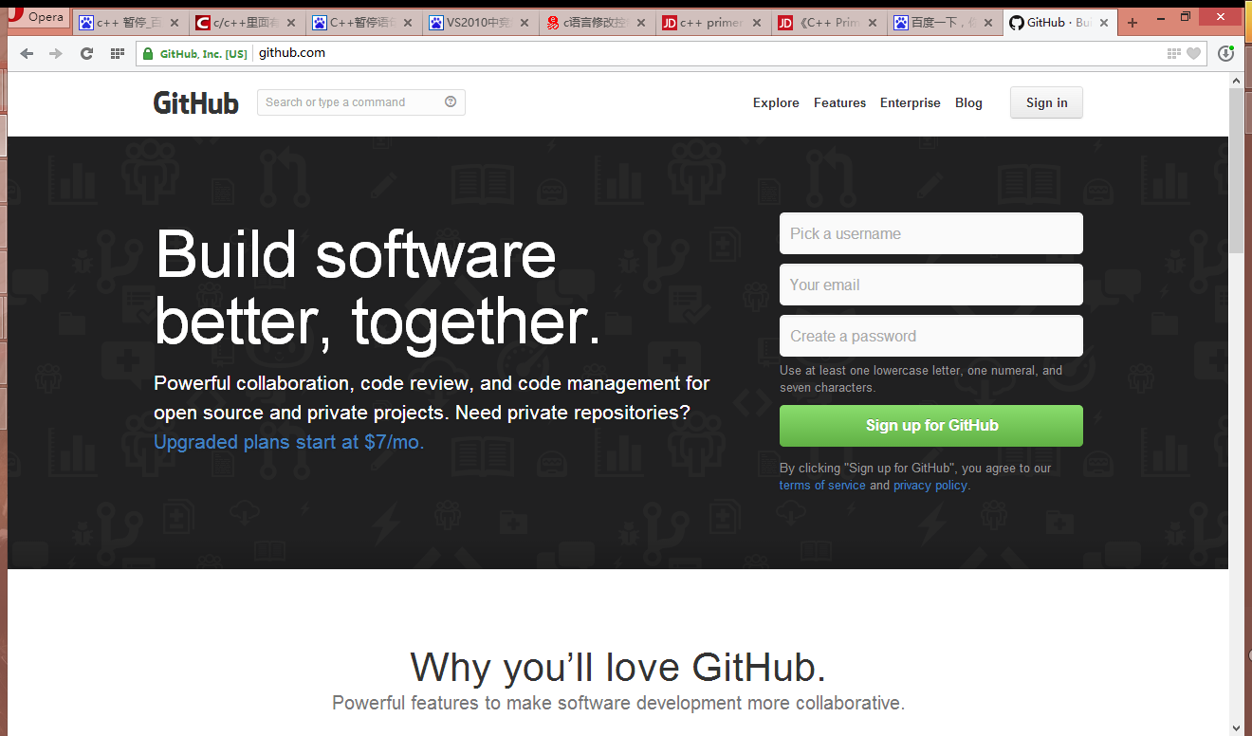

当然了上面说的都是废话。

这个github是一个很好的团队合作，共享代码的平台。因为其对windows有一个好用的windows端，简单好用。所以我以后会将所有的代码都放在这个上面。大家务必要弄懂这玩意要怎么用。

这个文档就是来帮助你干这个事情的。

不过我主要以截图为主

首先上其首页：[www.github.com](http://www.github.com)，界面就是上面那个样子。

然后大家向下滚，会看到这个

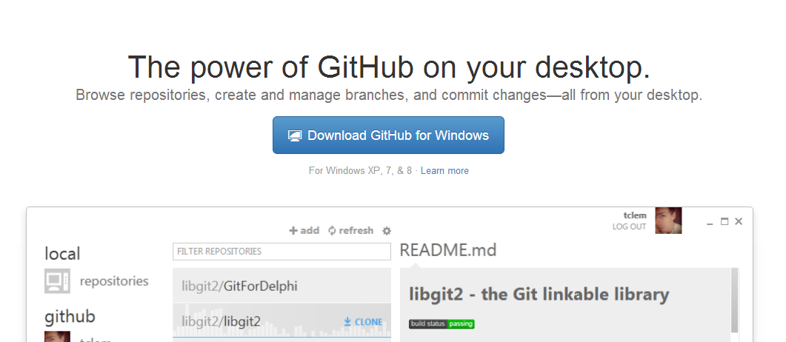

下载它，然后装了它。这个我觉得装软件应该对大家不是什么问题了吧……

装完运行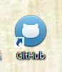这个玩意，当然win8请找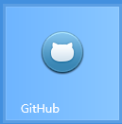。

之后初次运行会让大家去注册账号，大家去官网上注册一个账号登录，之后界面就是这样子的：

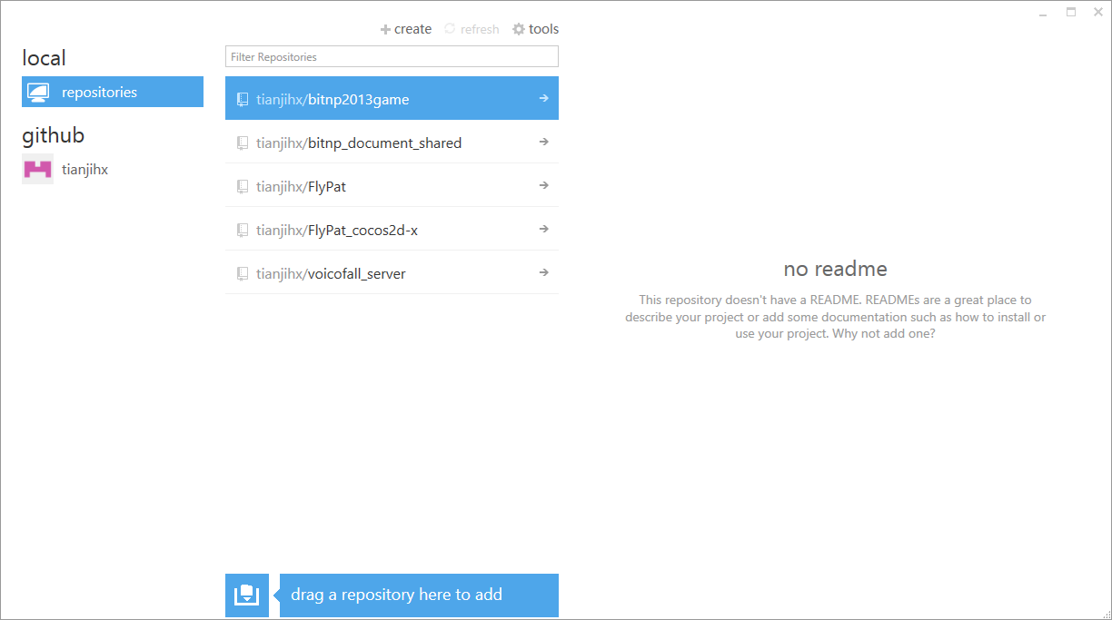

之后呢，你就可以从github的官网上搜索需要获得的项目名。我已经创建了一个名为bitnp2013game的项目库。



在这里就可以搜索。

之后会有这样的东西：

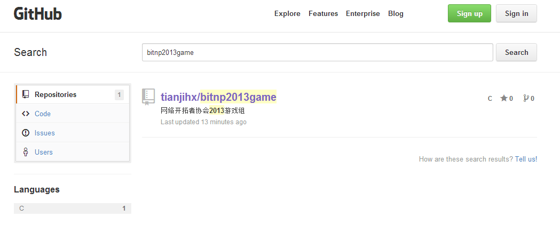

这个就是需要的项目了。点开。会是这样一幅样子：

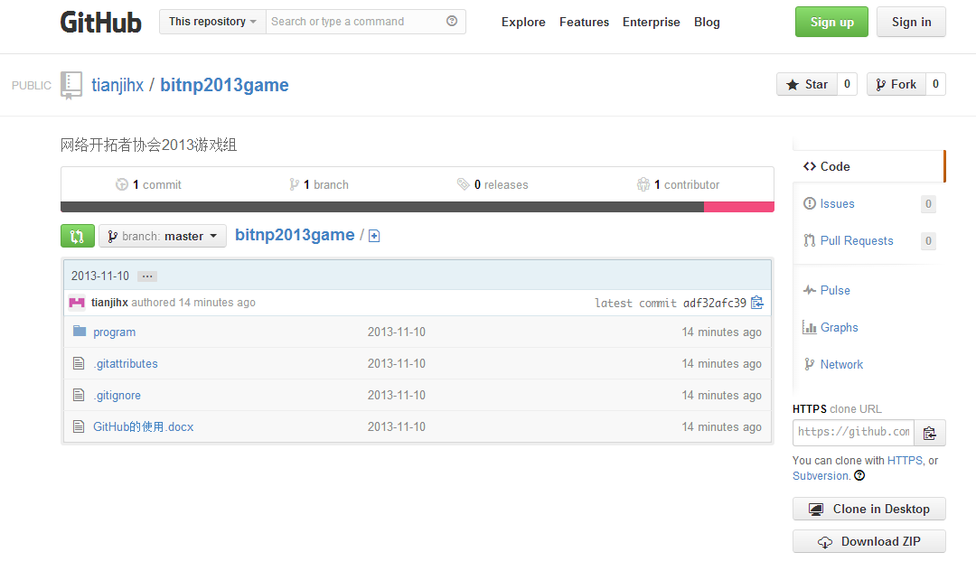

这个时候点击这个：

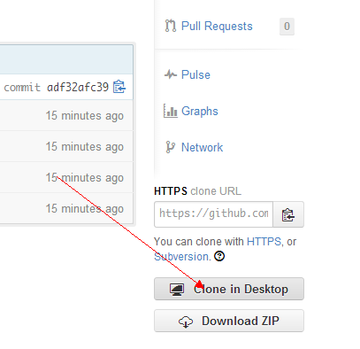

注意一下这个只能用IE来打开：

这个时候会弹出请求打开程序的提示：

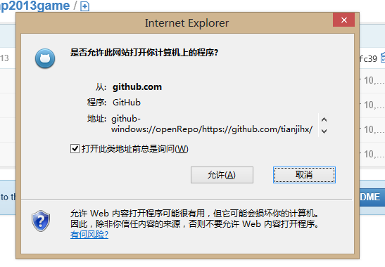

点击允许：

下来就是这个正在克隆的界面：

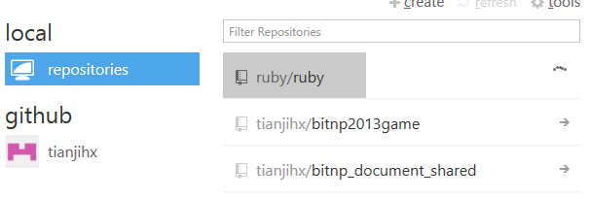

等它完了之后就可以打开。

另外如果也可以通过刚才页面的Download ZIP来下载这个项目的压缩包。这个也能达到相同的效果，这个适合去下载一个别人的项目使用。我们之后可能会要自己上传一些东西，最好还是申请一个账号去将这个项目克隆到本地。

另外这个windows下的图形Git只是Git的简单应用。Git也可以在命令行下执行。有关Git更复杂的命令感兴趣可以去自行百度。